Выбираем новогодние подарки!

Пора выбирать подарки. Лучший подарок – это безопасность семьи и дома!
Комплекты охранной и тревожной сигнализации для семьи и дома.

Департамент охраны информирует, что очень часто в новогодние праздники активизируются квартирные воры. Также часто в дома и квартиры проникают и подвыпившие проходимцы. Преступники могут вынести из Вашего дома нажитые сбережения, могут похитить продукты, подготовленные для праздничного стола, а могут просто нанести ущерб имуществу, разбить стекла, устроить пожар. И самое страшное, пьяные дебоширы могут угрожать безопасности Вашей семьи и Ваших близких.
Как не стать жертвой в эти праздничные дни? Как обеспечить уют в своём доме? Как семьёй встретить новый год в безопасности? – Всё просто! Самое доступное, быстрое и, главное, надежное решение - это установить сигнализацию от Департамента охраны!
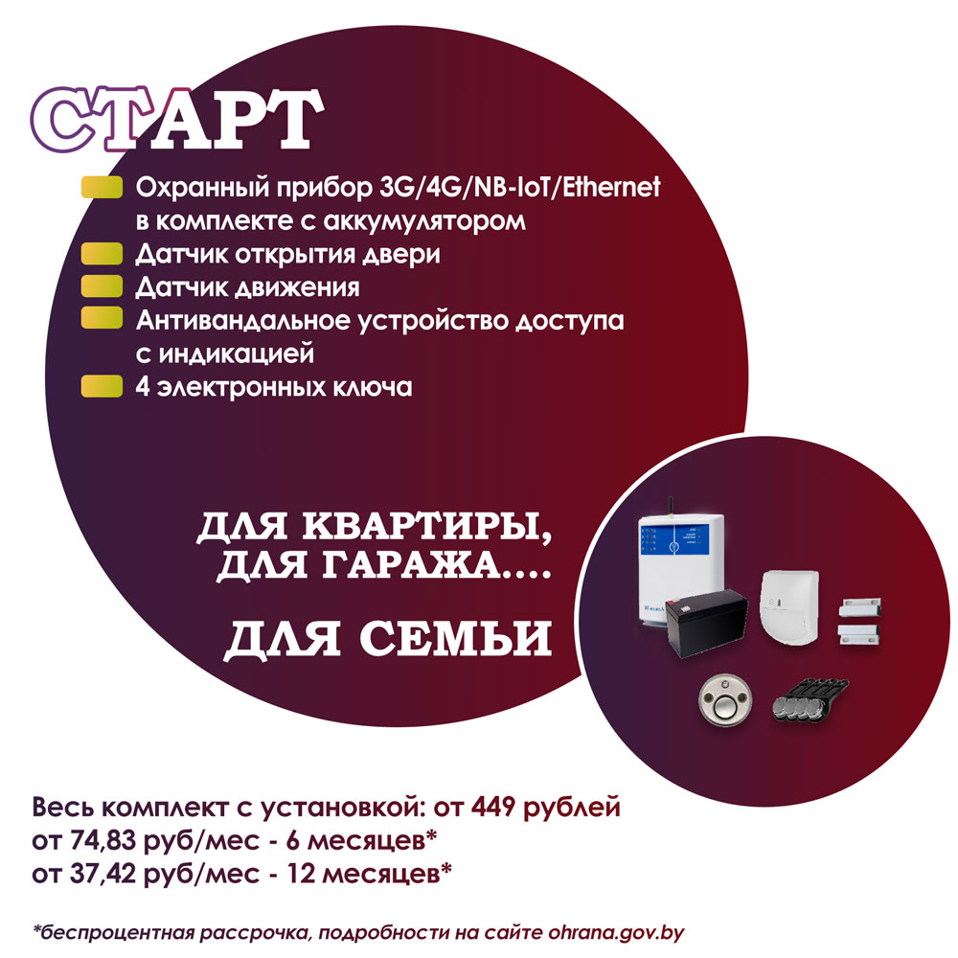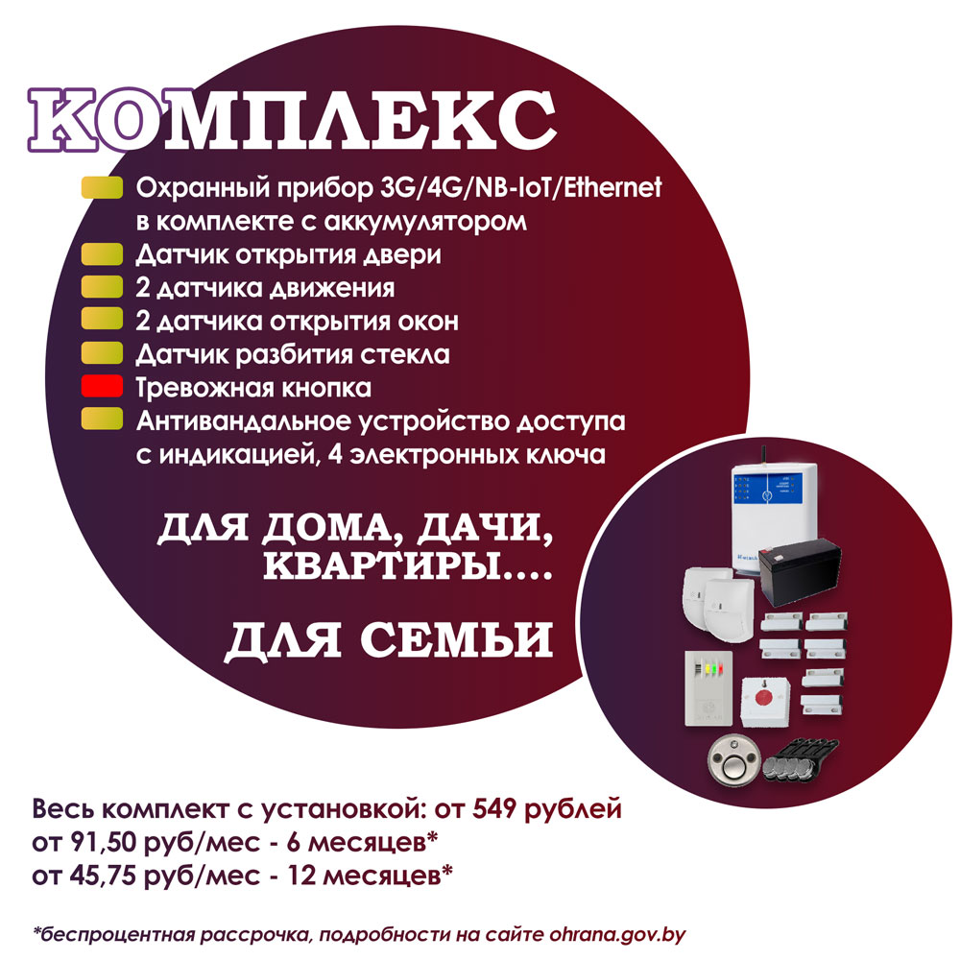
Сделайте себе и своим близким на Новый год подарок – установите охранную и тревожную сигнализацию!
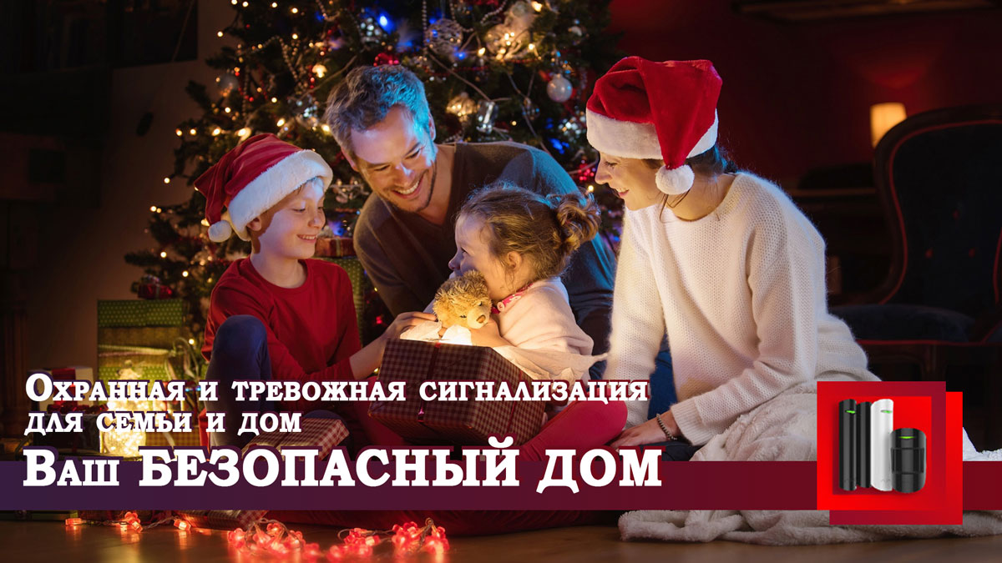
Департамента охраны заключает следующие виды договоров:
- непосредственно с выездом групп задержания на срабатывание средств охранной или тревожной сигнализации – в данном случае плата составляет 11,60 рублей в месяц;
- по контролю за состоянием средств охраны, установленных в жилых домах (помещениях), расположенных за пределами реагирования нарядов подразделений охраны – в данном случае плата составляет 2,90 рублей в месяц, информация о срабатывании передается по мобильной связи заказчику, а также в территориальный РОВД.
Предусмотрена и беспроцентная рассрочка на установку систем охраны сроком на 6 и на 12 месяцев, без справок, без поручителей, без дополнительных платежей.
Стоит отметить, что Департамент охраны является единственной организацией в стране, которая наделена правами по обеспечению охраны жилых домов и иных помещений физических лиц.
При этом, о возможности заключения договора с реагированием непосредственно можно уточнить в Мостовском отделении Департамента охраны по адресу: г. Мосты, ул. Ленина, д.6, тел/факс:8 01515 6-47-17, 3-35-15 mail: grodno.most@ohrana.gov.by

http://grodno.ohrana.gov.by/about-us/zaiavka-z/
https://www.flipsnack.com/grodnoguard/--1clg333xu3.html
https://t.me/guard_grodno_bot

